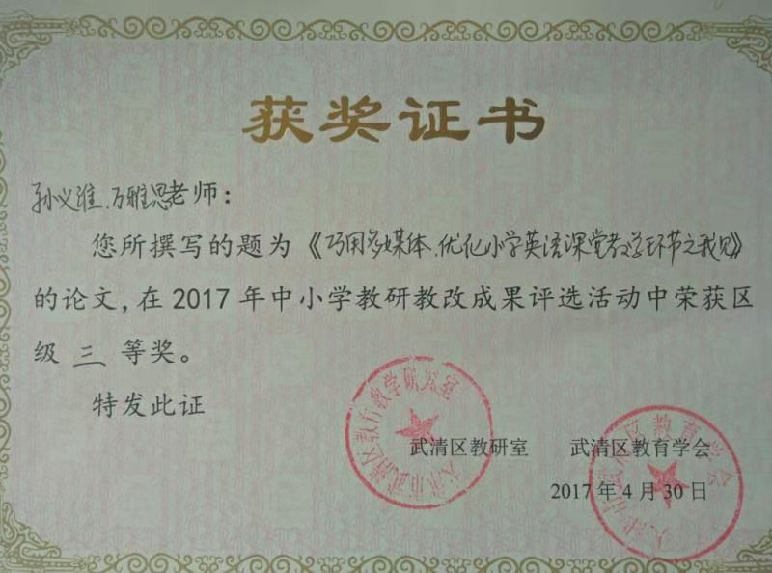
巧用多媒体 优化小学英语课堂教学环节之我见
【内容摘要】
多媒体教学是一种与传统教学有很大差别的全新的教学模式，在信息技术高速发展的时代，信息技术辅助课堂教学已成为教育改革不可或缺的重要手段，在小学英语教学中具有十分重要的作用。那么如何巧用多媒体优化小学英语课堂呢？本文从分析多媒体运用于小学英语课堂教学的必要性入手，结合自己的教学实践，谈谈在运用多媒体优化小学英语课堂教学中所做的一些尝试。
【关键词】多媒体技术 ；导入新知；创设情境；突破重难点
一、巧用多媒体的必要性
小学英语是一门学习语言的学科，该学科的特点是教学内容贴近生活，具有较强的交际性，小学生的心理特点是好奇心强，学习持久性差，因此要使小学生掌握好这门语言，就要结合小学生的心理特点进行教学，但是一根粉笔、一块黑板的传统教学要做到这一点并不容易，而多媒体教学刚好可以弥补传统课堂教学的不足，给传统的教学增添无穷的魅力。多媒体教育技术可以将图、文、声、像等组合在一起构成小学生所需要的教育产品，可以根据学习内容的需要改变教学方式，导入新知、创设最佳情境、突破教学重难点，不仅可以激发小学生的学习兴趣，而且有助于小学生变被动学习为主动学习，从而培养学生的自学能力和交际能力，达到教学目的，提高教学效率，起到事半功倍的效果。因此，运用多媒体信息技术来优化小学英语课堂教学是十分必要的。
二、巧用多媒体的有效途径
1、巧用多媒体导入新知
上好一堂课,导入新知的环节发挥着至关重要的作用，一堂课如果导入的恰当、精彩，就会为整节课起到良好的铺垫作用。但是简单枯燥的讲解并不能牢牢地吸引小学生的注意力，而多样化的多媒体导入则能完全吸引住学生们的注意力，激发起学生们学习新知的欲望，使他们快速地进入新课学习的状态。多媒体导入新课的方式多种多样，比如歌曲导入、动画导入、图片导入等等，无论是悦耳的音乐还是生动的动画或是靓丽多彩的图片都能调动小学生的多种感官共同参与到学习中，使其在愉悦的氛围中获取知识，感受学习的快乐。但是，在实际教学中新课的导入不能千篇一律，只有在课堂实践中注意多媒体导入新课的方法才能让英语课堂焕发出勃勃生机。
如在教学有关天气rainy, snowy, windy等这些形容词时，我从网上下载了一个叫《 How is the weather? 》的动画歌曲。画面上展现不同的天气，并出现相应的单词，同时伴随着音乐的播放和动作相互配合，不知不觉中孩子们自然而然的融入到本节课的学习中。
再如,在教学人教版（精通）小学英语六年级上册Unit3 We are going to travel.《Lesson13》时，本课教学的导入中我根据旅行的主题首先利用多媒体播放歌曲“When shall we travel far?” 不仅将学生注意力迅速转移到课堂活动中来，并且促使学生做好上课的心理准备， 紧接着通过多媒体让学生欣赏我们国家美丽的风景图片，学生们马上对旅行产生了兴趣，从而引入今天的话题“travel”。
2、巧用多媒体创设情境
在小学英语教学中，运用情境教学法不但能充分调动学生众多感官参与语言学习，而且还能激发学生的学习兴趣，培养他们的学习能力，增强教学效果。在教学中，教师不可能将真实的生活情境搬入课堂，而利用多媒体可以创设较真实的语言学习情境，使学生身临其境，更好地处于学习英语的环境中，从而有效地帮助学生在情境中感受新知并运用新知，提高课堂教学的实效性。
例如,在教学医生看病这一情境对话时，我就和一个学生在医院里录了一段视频，运用多媒体进行播放，我扮演医生，该同学扮演病人，当屏幕上出现我们形象逼真的对话情境时，学生们的注意力立即集中到了多媒体屏幕上，同学们看了视频中逼真生动的画面后再学习新的语句“What’s wrong with you? I have a …”就不再感觉单调和无趣了，不但感觉真实兴奋，同时帮助他们加深了对词汇和句型的理解。
再如,在教学人教版（精通）小学英语四年级下册Lesson 25时，句子“Shall we have a picnic ?”时，学生很难理解，无论是用英语还是汉语进行解释都会显得十分枯燥，因此在教学时我让女儿配合我设计制作了这样的一段动画，在一个十分晴朗的日子里女儿对我说：“Shall we have a picnic，mum ? ”我回答说：“Yes , Let’s go and ask your dad. ”然后我们一家来到郊外，拿出准备好的bread, sausage，milk等等，在草地上边吃边聊天，这样学生很快就明白了，不仅掌握了单词理解了词义，并且加深了学生对所学知识的理解。
3、巧用多媒体突破重难点
教材新知中的重点、难点，若仅仅依靠传统教学进行简单讲解则过于抽象，且对于小学生来说长时间的有意注意容易使小学生感到疲惫和厌倦。教学时，当教师遇到不易讲清和学生不易理解和比较抽象的内容时，此时可以运用多媒体辅助教学，多媒体具有极其丰富的表现力，它可以化抽象为具体，再加上教师恰到好处的讲解，会使学生快速地理解和把握新知，从而降低新知难度，突破教学重难点，快速地掌握教学内容。
比如在教学“This is”和“These are”的用法时，可以运用多媒体制作这样一个幻灯片，先展示动画片《熊出没》中光头强的房子，此时利用动画制作让熊大出现在房子前面，并告知学生可以用“This is a bear.”来描述。随后，熊二又来了，此时熊大熊二一起出现在光头强的房子前，我又告诉学生此时可以用“These are bears.”来描述，这时再强调单复数的用法，学生便直观的掌握了学习内容。为了进一步强化所学内容，我又在幻灯片上展现动画片《喜洋洋》中的三只小羊，并要求学生用英语描述画面内容，随后又让两只小羊蹦跳着离开画面，再由学生用单数表述出来，利用此种形式突破重难点不仅为课堂教学增光添彩，更使学生乐于参与到学习中来，试想在这样的教学面前学生能不积极的去学习吗？
再如在学习春、夏、秋、冬这四个季节的单词时，学生一时间接受这四个新单词很难记住，即便是记住了这四个单词也很容易混淆，因此在教学新知时我下载了可以清晰体现春、夏、秋、冬这四个季节特点的简短视频，春天万物复苏草地变绿、夏天孩子们汗流浃背的吃着雪糕、秋天公园里飘落着一片片枯黄的落叶、冬天飘落的雪花以及孩子们嬉笑的堆着有趣的雪人，学生们看着这一幅幅漂亮的画面，完全被吸引了，再通过教师的及时讲解，相信学生们对新知的记忆效率会提高很多。
总之，在教学中多媒体作为一种全新的教学辅助工具，它不仅帮助教师解决如何教的问题,还帮助了学生解决如何学的问题，把多媒体技术同小学英语教学有机结合是提高小学英语教师专业素质的必然要求,因此,在小学英语教学中恰当使用多媒体和网络资源，有机结合,适时而用，可以达到真正优化小学英语教学，提高教学效率的效果。
【参考文献】
[1]. 文朝晖. 小学英语课堂教学活动有效性探究[J]. 中小学外语教学
[2]. 浅谈信息技术与英语课程整合的效益》.孙亚风
[3].胡敏.浅谈小学英语课堂的情境创设[J].学科教育
[4].卢少延.提高英语教学质量，构建高效英语课堂「J」
[5].《运用多媒体优化小学英语课堂教学》金娜

